Encore beaucoup de projets pour l'amicale oenologique - Chartres-de-Bretagne
mercredi 19 septembre 2012

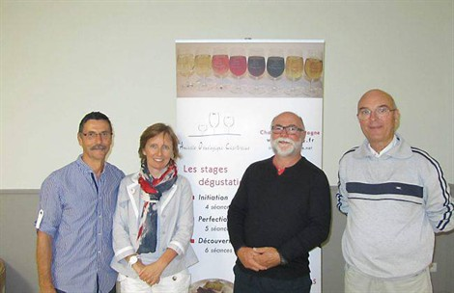
L'association amicale oenologique chartraine, qui vient de fêter ses 10 ans d'existence, a tenu son assemblée générale vendredi soir.
En présence d'une trentaine de membres, sur les 79 que compte l'association (37 femmes et 42 hommes), René-Jean Carrillo, le président, a dressé le bilan de la saison passée.
Les soirées ont rencontré un vif succès, grands vins, vins et desserts, les cuvées prestiges des vignerons indépendants ou encore les deux soirées de la plume aux vins avec l'association Des mots pour le dire. La soirée, le casino des vins, en mars, a réuni 75 participants pour fêter le 10 e anniversaire.
L'association a tenu une permanence au salon des vignerons indépendants et terminé l'année par un voyage dans le pays du muscadet Côtes-de-Grandlieu, le 23 juin.
Le président a également exposé les projets à venir avec deux stages d'initiation, un perfectionnement et deux découvertes. Les intervenants sont Fabienne Balcon, Pascal Jaunault, Stéphane Lerest et Bernard Huang.
Au programme : les soirées coup de coeur, le repas gastronomique, la soirée avec un vigneron indépendant, la soirée vins de copains les 5 et 9 avril, la soirée grands vins les 14 et 24 mai et pour terminer le voyage en juin dans la vallée de la Loire.
Le bureau a été reconduit à l'unanimité.

